**MATEMATIKA, 3.a RAZRED, 22.12.2020**

**Računske operacije: SEŠTEVAMO, ODŠTEVAMO DO 5, NALOGE Z BESEDILOM**

REŠI NALOGE V DELOVNEM ZVEZKU. DELOVNI ZVEZEK MATEMATIKA 3, STRAN 59, 60.

**KLIKNI NA POVEZAVO POD SLIČICO IN SE IGRAJ.**

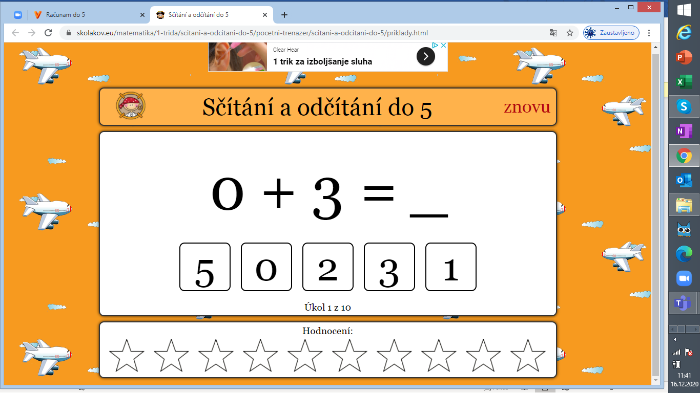

[**https://skolakov.eu/matematika/1-trida/scitani-a-odcitani-do-5/pocetni-trenazer/scitani-a-odcitani-do-5/priklady.html**](https://skolakov.eu/matematika/1-trida/scitani-a-odcitani-do-5/pocetni-trenazer/scitani-a-odcitani-do-5/priklady.html)

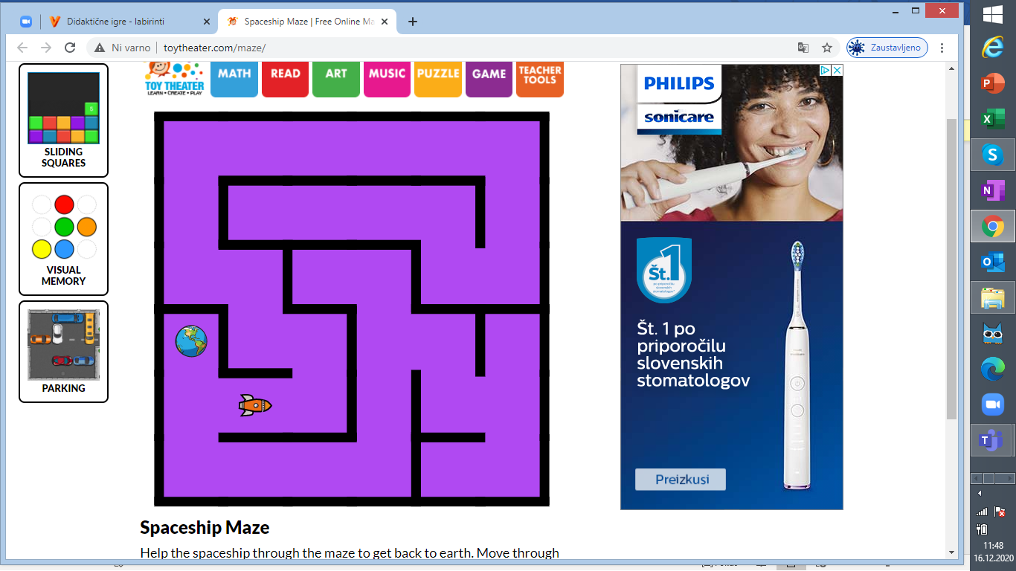

[**http://toytheater.com/maze/**](http://toytheater.com/maze/)